Киров о Великой Октябрьской Революции
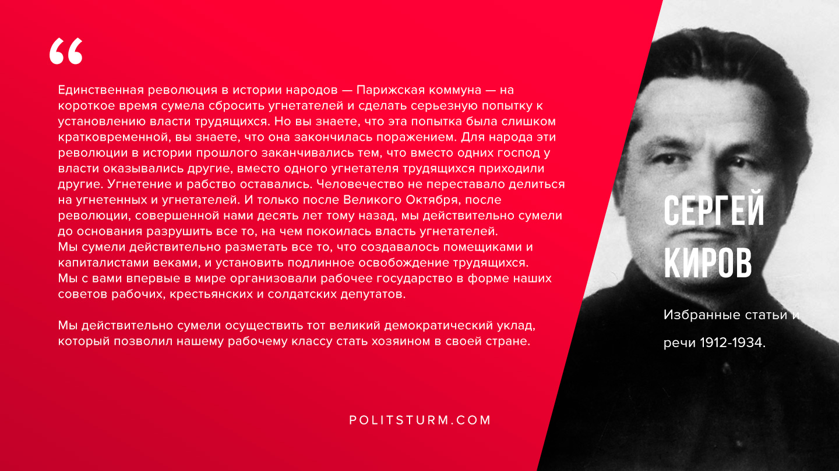

Оригинальная статья
2019-10-12
1 мин. на чтение

“Единственная революция в истории народов — Парижская коммуна — на короткое время сумела сбросить угнетателей и сделать серьезную попытку к установлению власти трудящихся. Но вы знаете, что эта попытка была слишком кратковременной, вы знаете, что она закончилась поражением. Для народа эти революции в истории прошлого заканчивались тем, что вместо одних господ у власти оказывались другие, вместо одного угнетателя трудящихся приходили другие. Угнетение и рабство оставались. Человечество не переставало делиться на угнетенных и угнетателей. И только после Великого Октября, после революции, совершенной нами десять лет тому назад, мы действительно сумели до основания разрушить все то, на чем покоилась власть угнетателей. Мы сумели действительно разметать все то, что создавалось помещиками и капиталистами веками, и установить подлинное освобождение трудящихся. Мы с вами впервые в мире организовали рабочее государство в форме наших советов рабочих, крестьянских и солдатских депутатов. Мы действительно сумели осуществить тот великий демократический уклад, который позволил нашему рабочему классу стать хозяином в своей стране.”
С.Киров, Избранные статьи и речи 1912-1934.

Оригинальная статья

